服务事项操作指引

目录

技能培训类
1. 职业技能提升补贴 1
2. 培训信息查询 10
3. 民办职业技能培训机构信息查询 12
4. 技工院校信息查询 12
5. 专业技术人员职业资格考试报名 13
6. 全市职业技能竞赛信息查询 15
7. 国家职业资格证书查询 & 技能人员职业资格证书查询 16
8. 技能等级社会评价机构及院校机构信息查询 17
9. 公益实训课程信息查询 19
10. 技能培训视频课程查询 24

技能培训类

职业技能提升补贴
路径：
①登陆“东莞市人力资源和社会保障局”官网，点击“技能培训鉴定服务”-“职业技能提升补贴”-“职业技能提升补贴申报系统”。
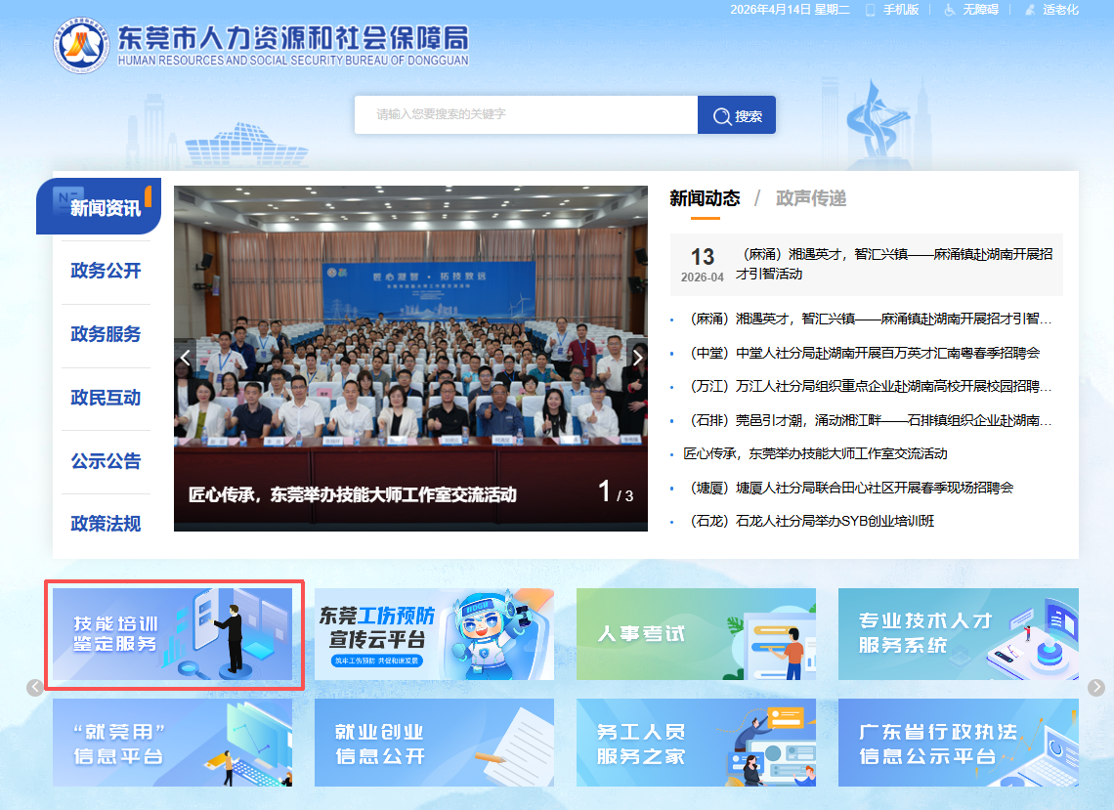

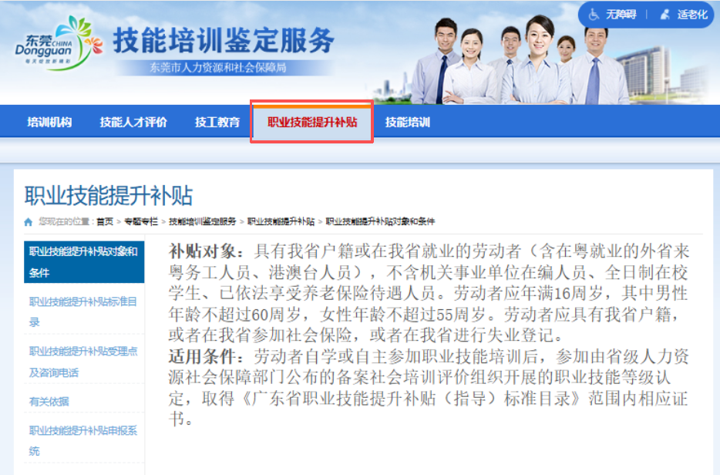

②通过电子社保卡扫码进入补贴申报系统，点击“立即办理”。
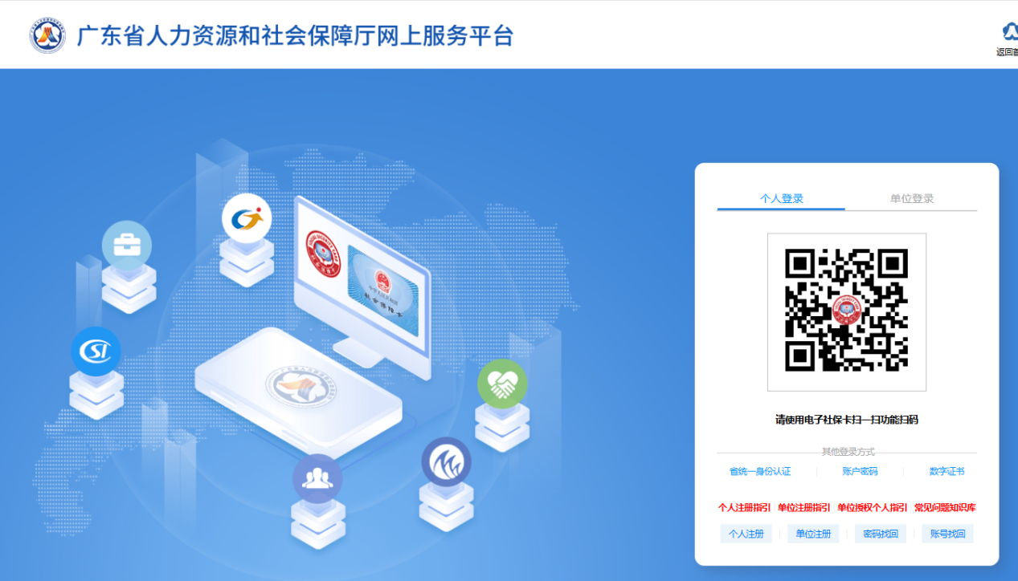

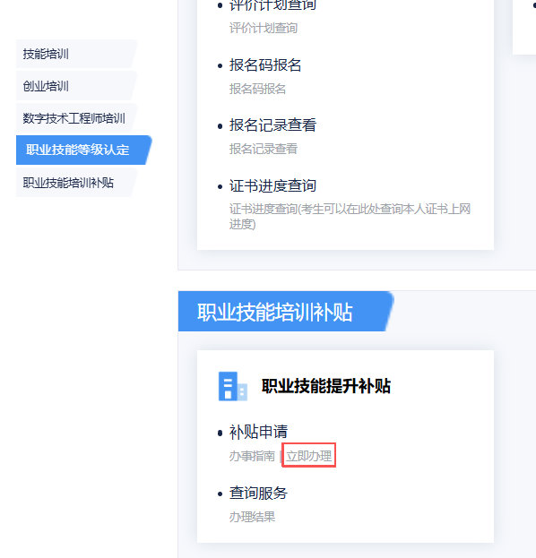

申报信息填写
①进入补贴申报系统后，“基本信息”页面中带“*”号的信息栏需如实填写。其中图1“社会保障卡金融账号或其他银行账号”无需填写，系统自动获取申请人的社会保障卡金融账号（如没有社保卡的，可填写申请人本人持有的银行账户）。图3“是否困难人员”选择“是”的，“困难人员类型”需从“脱贫人口、就业困难人员、零就业家庭成员、残疾人、毕业2年内两后生”中选择，并需上传相应的佐证材料。

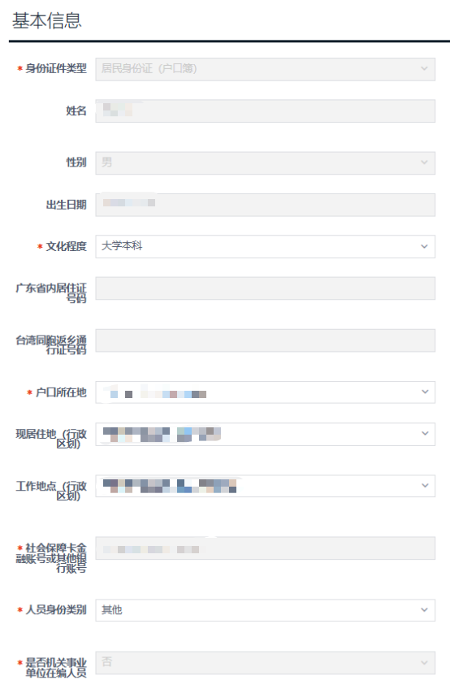

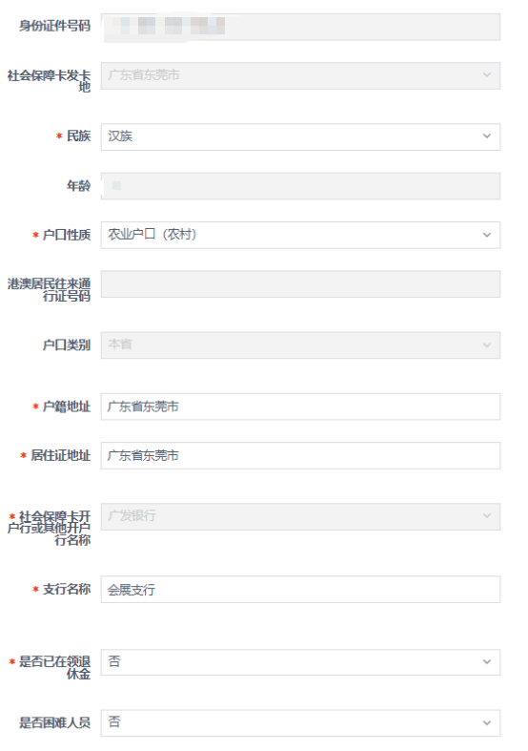

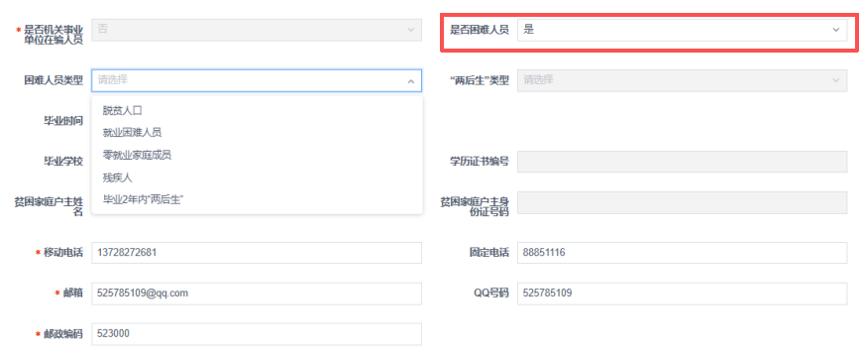

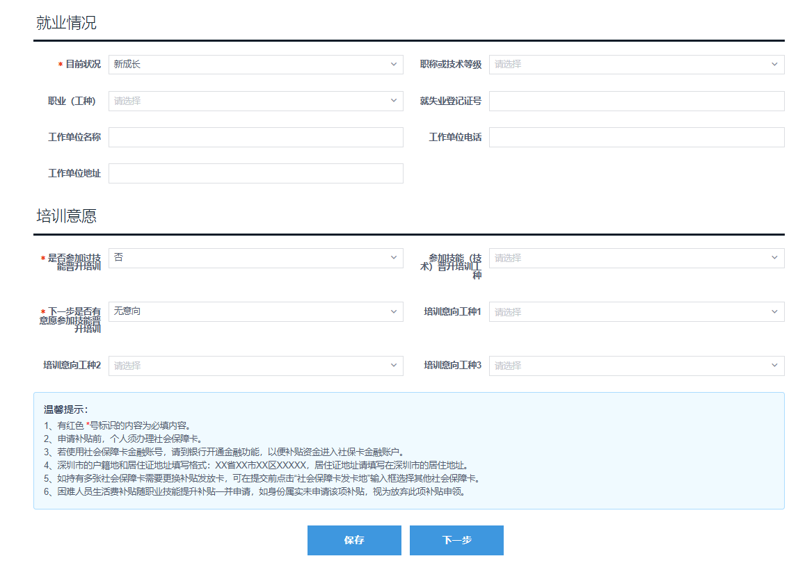

②“补贴申请信息”页面中，“申请补贴地”需选择镇街（户籍地、参保地、就业地任选其一）；证书类别（目前只有职业技能等级证书与专业技术等级证书符合职业技能提升补贴目录范围）与证书编号填写正确后，“证书级别”、“工种或专业名称”、“证书级别”、“鉴定所（站）名称或发证机关名称”及“证书核发日期”等信息项自动获取，
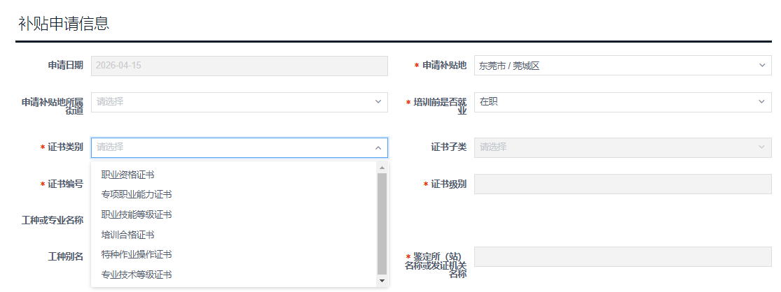

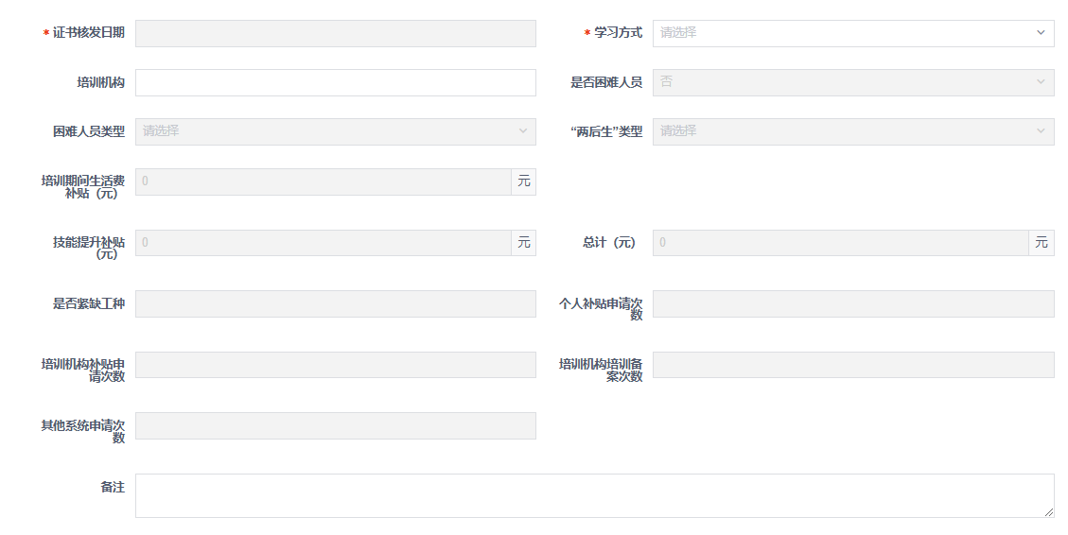

③“基本信息”与“补贴申请信息”填写完成后，请将身份证正反面，社保卡，困难人员佐证材料（“是否困难人员”选择“是”时才需要上传）上传系统。完成上述步骤后保存并提交。
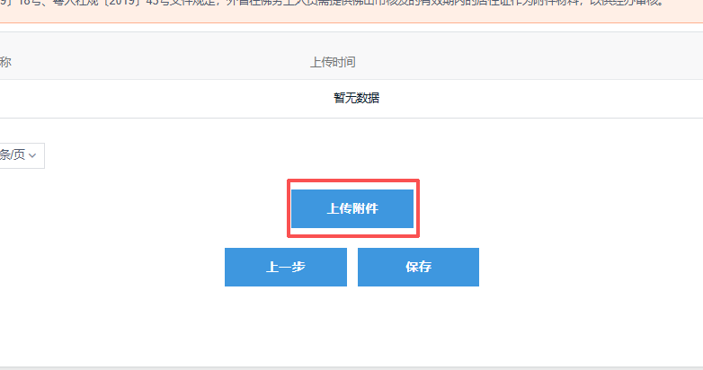

④进度查询。申请人可点击“办理结果”查询补贴申请进度。
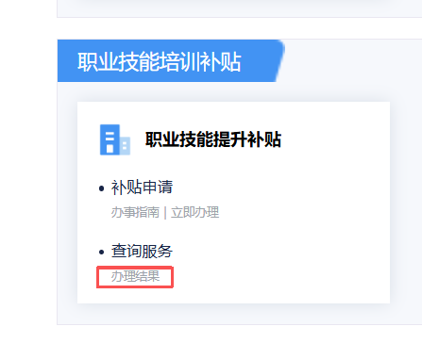

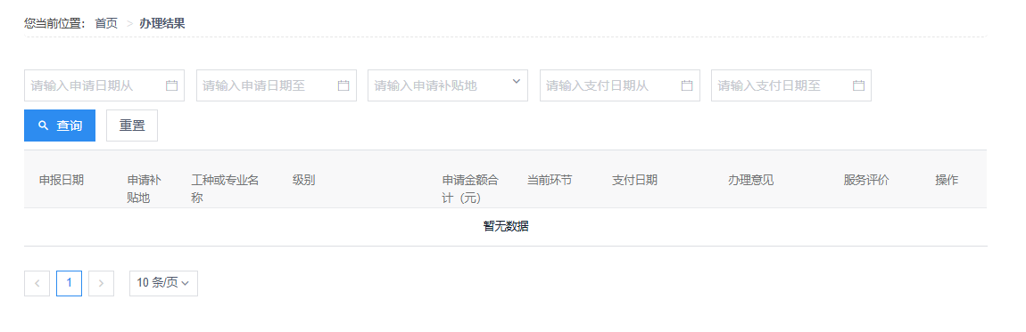

培训信息查询
简述：提供我市公益性培训课程、项目制培训项目及承训机构查询服务。群众可通过查询到的承训机构联系方式报名参与技能培训。
查询方式一：微信搜索“就莞用”小程序，进入小程序首页后，在“要培训”栏目选择“技能公益培训”进行查询；
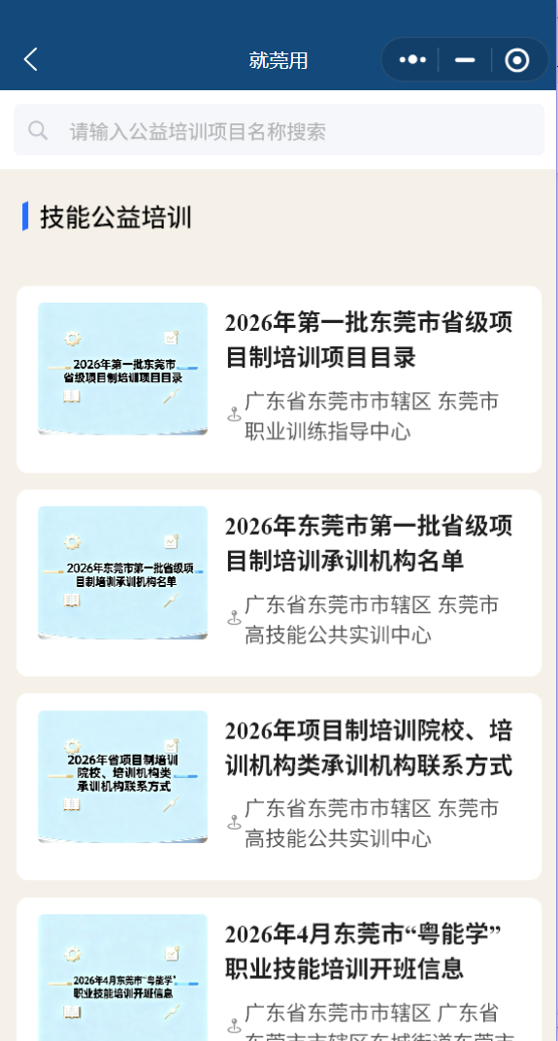
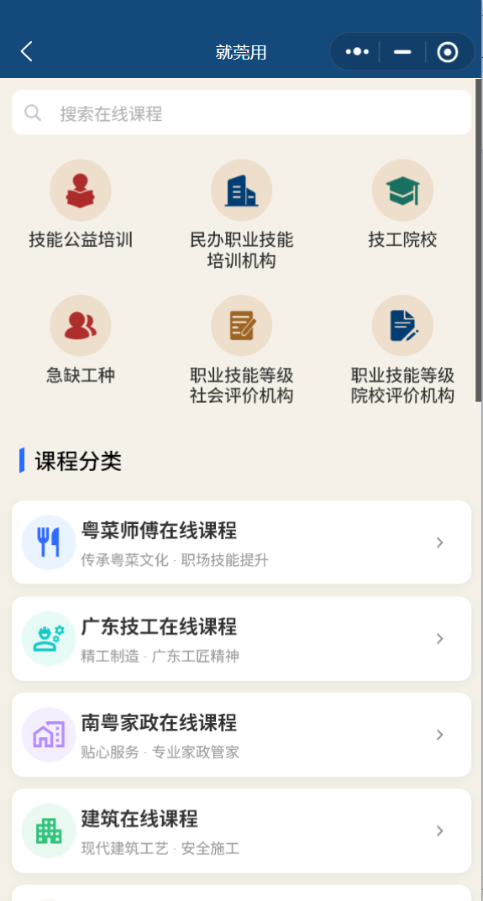

查询方式二：微信搜索“技能莞家”小程序，进入小程序首页后，在“技能培训计划”栏目进行查询；
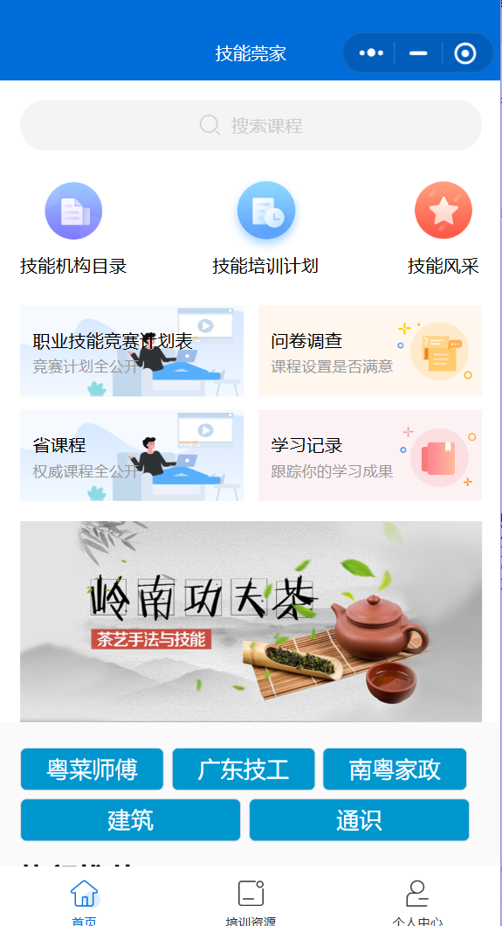
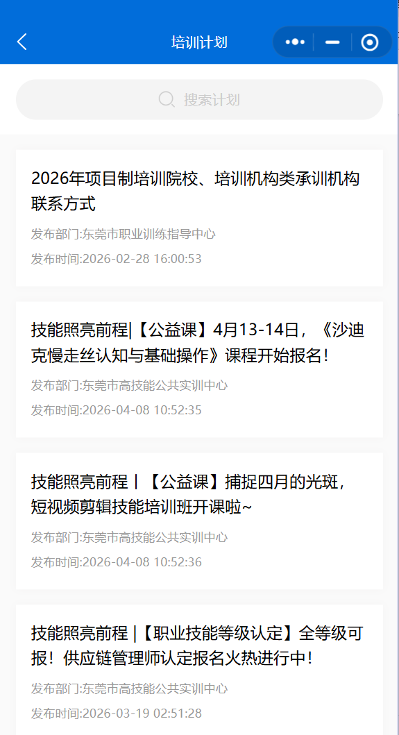

民办职业技能培训机构信息查询
简述：民办职业技能培训机构，是由人力资源社会保障行政部门审批设立的实施职业技能培训的机构。
查询范围：东莞市辖区内的民办职业技能培训机构（含省属机构）。
查询路径：微信搜索“就莞用”小程序，进入小程序首页后，在“要培训”栏目选择“民办职业技能培训机构”进行查询。

技工院校信息查询
简述：技工院校，是由人力资源社会保障行政部门审批设立的职业类学校，是实施职业教育的的主体之一，可招收应往届初中毕业生、高中阶段（中级技工、中职、普高）毕业生开展中级技工、高级技工、预备技师、技师等不同层次的全日制培养（具体根据各院校不同专业的培养层次和学制确定）。技工院校按办学层次可分为：技师学院、高级技工学校、技工学校。
查询范围：东莞市辖区内的公民办技工院校（含省属学校）。
查询路径：微信搜索“就莞用”小程序，进入小程序首页后，在“要培训”栏目选择“技工院校”进行查询。

专业技术人员职业资格考试报名
专业技术人员资格考试报考时间、考试时间查询。可登录广东省人事考试网（http://rsks.gd.gov.cn/），点击“考试安排”> 专业技术人员资格考试 > 选择需要查询的年份、报考项目查看报名时间和考试时间（各项资格考试报名开始前，广东省人事考试网站将适时发布相关报考须知，请报考人员提前关注）。
专业技术人员职业资格考试报考流程
1.报考人员登录广东人事考试网（http://rsks.gd.gov.cn/），点击“报考文件” >阅读考试报考须知（如：考试设置、考试时间和考试科目、报考条件、报考事项、缴费等等）；
2.点击“报考须知”中“报考事项”部分的报名链接网址，点击“网上报名”，在报名系统注册，按要求上传电子照片、填写身份信息、学历学位信息等（在线核查身份、学历学位信息24小时内完成）；
注意事项：
①网上报名时，尚未完成注册考生，需先注册，完善个人信息；己完成注册用户，可登录，维护个人信息。
②如考生已注册，但忘记考试用户名及密码的考生，可通过广东省人事考试网点击“广东省专业技术人员职业资格考试业务办理系统”，进入系统后选择第一选项“登录密码找回”，按要求提交申请，由当地考试机构协助找回。
3.登录报名系统填写报名信息（如：报考级别、专业、科目等），确认报名信息；
4.在报名系统上阅读《报考承诺书》，明确是否适用告知承诺制，是否采用告知承诺制方式办理，并签署承诺书；
5.按要求完成网上缴费；
注意事项：
①网上缴费前，再次确认报名信息。考生如在报考中发现所填报的信息有误，考生可通过广东省人事考试网点击“广东省专业技术人员职业资格考试业务办理系统”，进入系统后选择第二选项“考前信息更正”，按要求提交申请，由当地考试机构协助更正。
②网上缴费完成后，无法进行信息更正。
6.完成报名。
适用范围。人力资源社会保障部人事考试中心组织的或广东省人事考试局组织的资格考试报名工作。
实施主体。人力资源社会保障部人事考试中心负责考试报名统一部署，省级考试组织机构负责当地考试报名组织实施。
办理时间。见广东省人事考试网站（https://rsks.gd.gov.cn/）“考试动态”。
办理渠道。广东省人事考试网（https://rsks.gd.gov.cn/）的“考试报名”入口或中国人事考试网（http://www.cpta.com.cn/）“网上报名”专栏。
收费标准及依据。
①广东省人事考试网（https://rsks.gd.gov.cn/）页面下方的 网站地图-政务公开-收费标准。
②广东省人事考试网（https://rsks.gd.gov.cn/）>“报考文件”>《XX年度XX资格考试报考须知》的“缴费”部分。
咨询电话。
①广东省人事考试网（https://rsks.gd.gov.cn/） >“报考文件” >《XX年度XX资格考试报考须知》的“附件：全省人事考试机构咨询服务电话”。
②见中国人事考试网（www.cpta.com.cn）>在线咨询

全市职业技能竞赛信息查询
简述：每年第一季度市人力资源和社会保障局将向各镇街、各有关单位征集申报东莞市职业技能竞赛计划，根据收集到的申报竞赛名单，按照规定流程经专家评估后，在东莞市人力资源和社会保障局官网公告本年度的竞赛计划。
查询路径：东莞市人力资源和社会保障局（https://dghrss.dg.gov.cn/）首页 > 技能培训鉴定服务 > 技能人才评价 > 职业技能竞赛

国家职业资格证书查询 & 技能人员职业资格证书查询
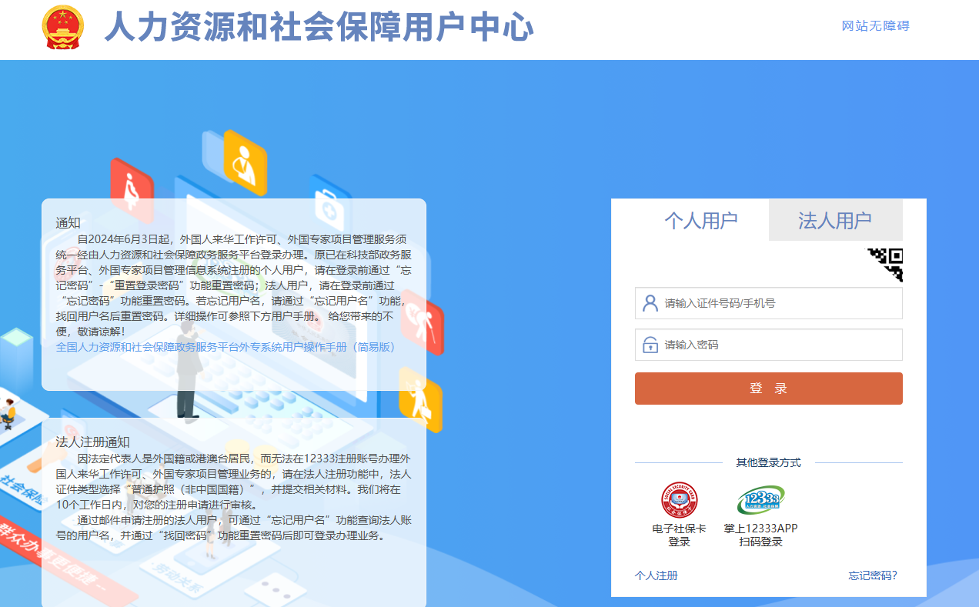
查询网址：https://zscx.osta.org.cn/

未注册用户可点击“个人注册”，忘记密码的用户可点击“忘记密码？”，成功登录后可查询本人职业资格证书和本人职业技能等级证书。
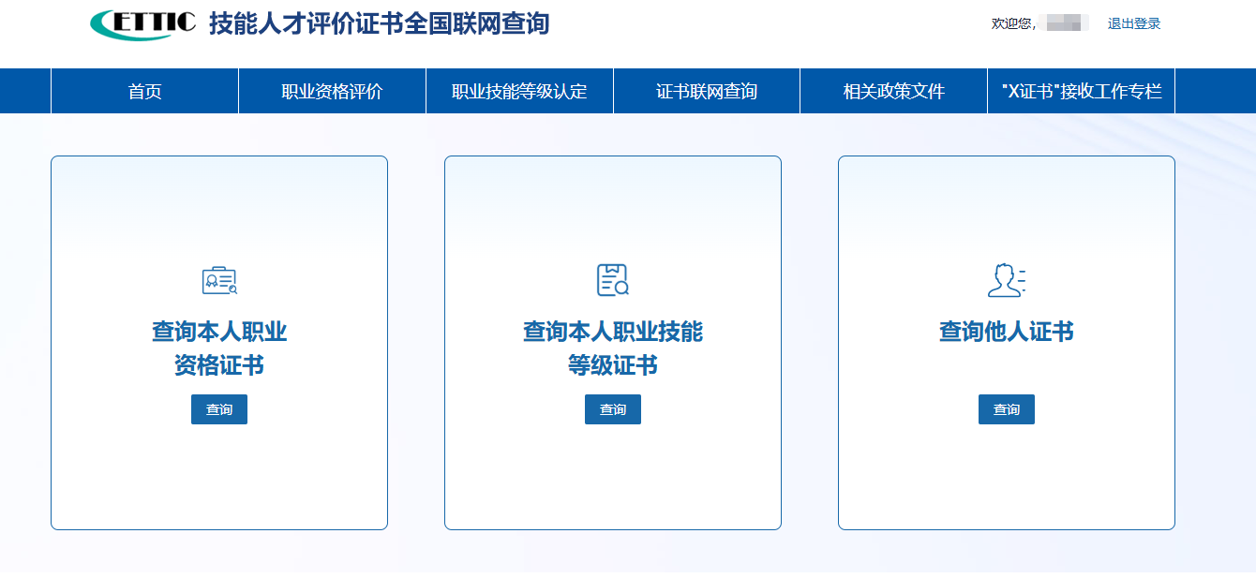

技能等级社会评价机构及院校机构信息查询
①广东省人力资源和社会保障厅官网查询：https://hrss.gd.gov.cn/ztzl/gdjnrc/jgba/pjjgml/content/post_3995902.html
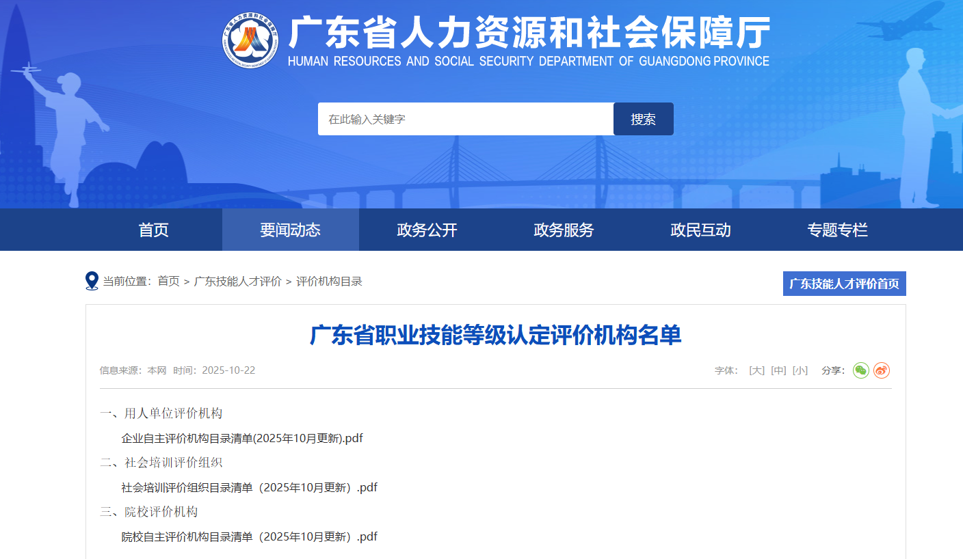

可查询广东省职业技能等级认定评价机构名单，包括“用人单位评价机构”、“社会培训评价组织”和“院校评价机构”。

②技能人才评价网查询：https://pjjg.osta.org.cn

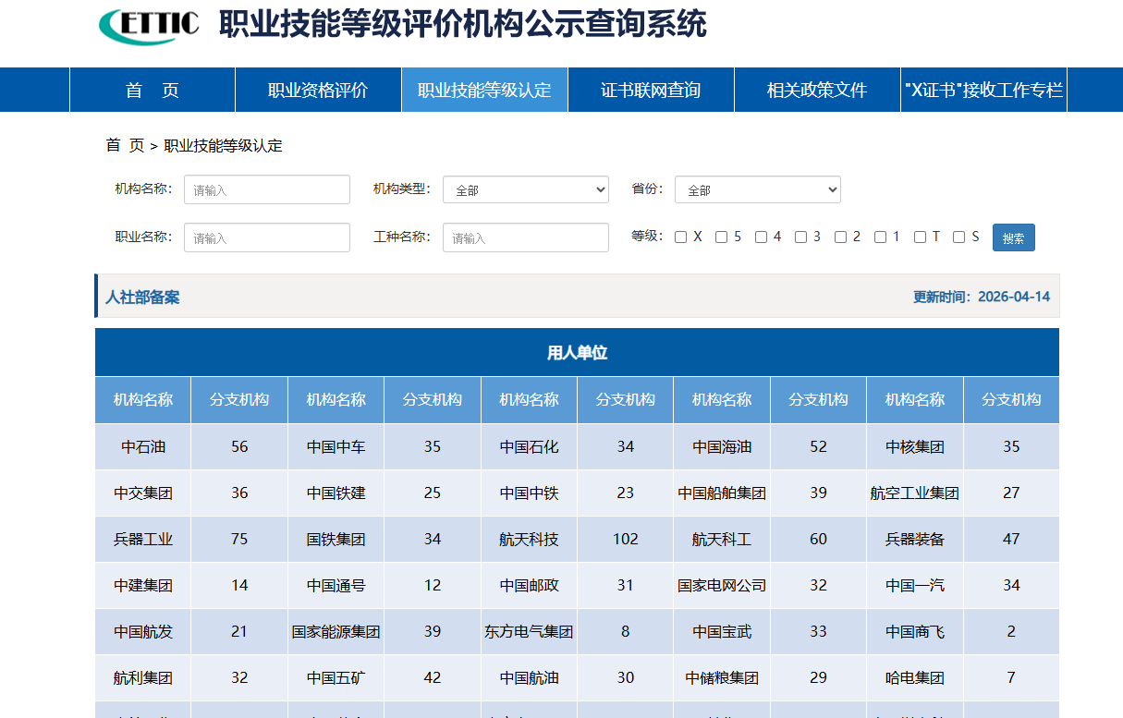

可对“机构名称”、“机构类型”、“省份”、“职业名称”、“工种名称”进行筛选查询。

公益实训课程信息查询
（1）查找并进入公众号
打开微信，在搜索栏输入“东莞市高技能公共实训中心”，请认准带有事业单位标识的官方公众号（主办单位：东莞市高技能公共实训中心），谨防非官方渠道造成信息泄露。点击“关注公众号”后点击“发消息”进入公众号。
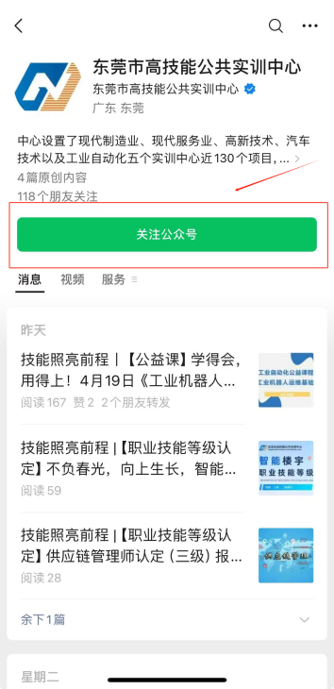

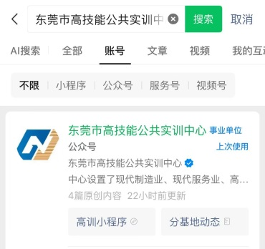

（图片仅供参考）

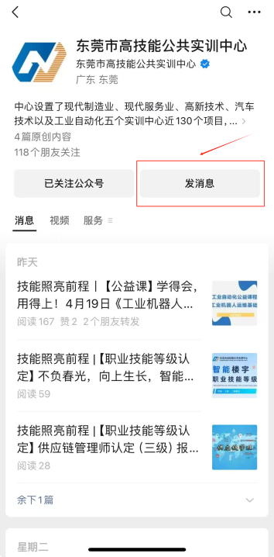

（图片仅供参考）

（2）公益课查询
①在公众号页面点击下方“信息查询”栏目。
②在“信息查询”栏目中点击“近期培训信息查询”项目。
③点击“近期培训信息查询”项目后会弹出公益课相关链接，直接点击链接即可查看全年公益课计划及公益课报名推文。

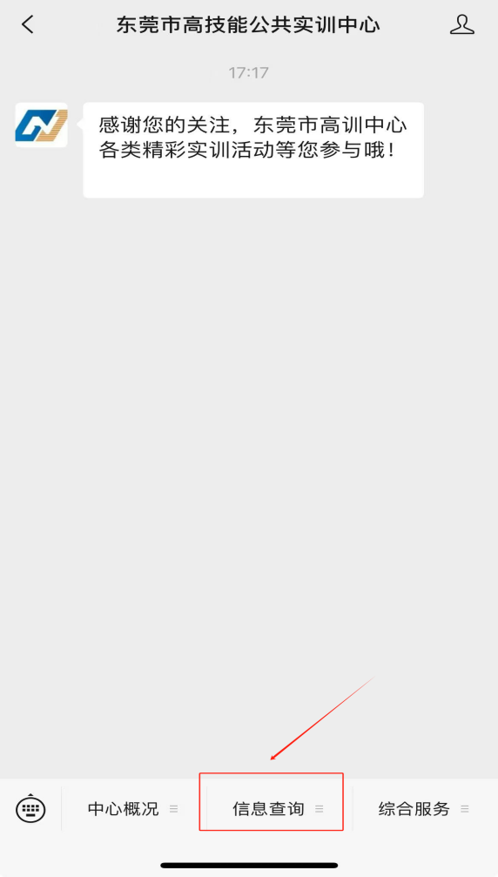
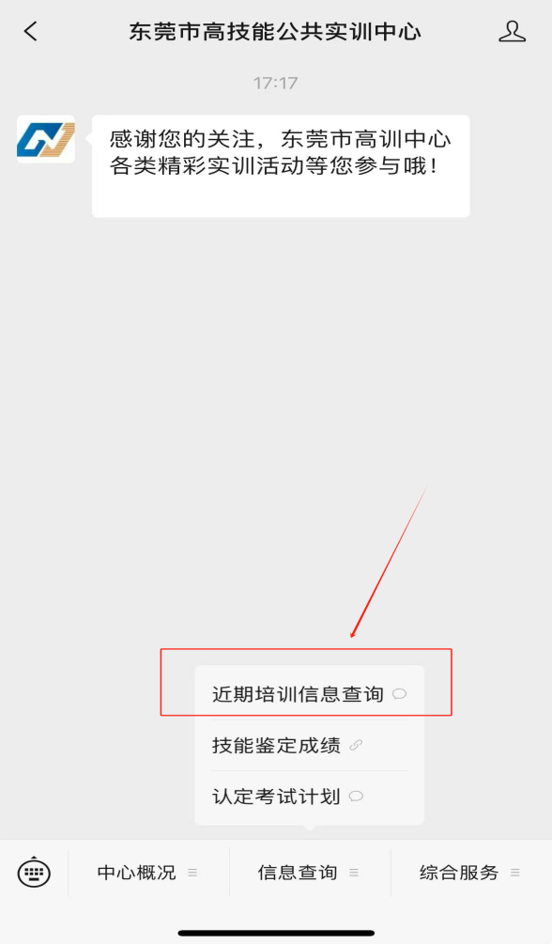

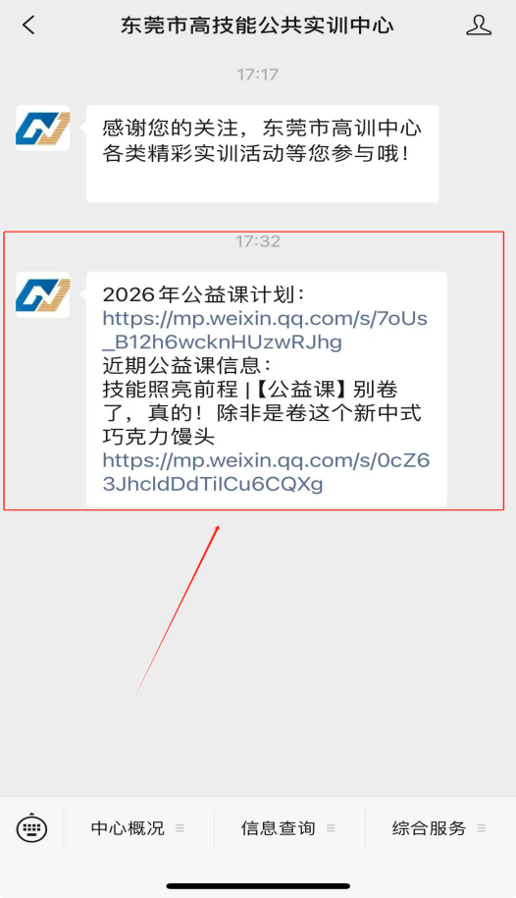

（图片仅供参考）

（3）公益课报名
①扫描报名推文内容中的报名二维码，跳转“东莞高训中心”小程序进行报名。
②首次跳转“东莞高训中心”小程序需点击“粤信签登录”，点击“允许”后点击“人脸识别登录”，然后选择“证件类型”为居民身份证，填写“姓名”及“身份证号码”后点“开始人脸识别认证”，人脸识别认证通过后点击“返回东莞高训中心”即可跳转公益课报名系统，继续填写“姓名、身份证号码、手机号码”等带星号的必要报名信息后点击“提交”即可报名完成。
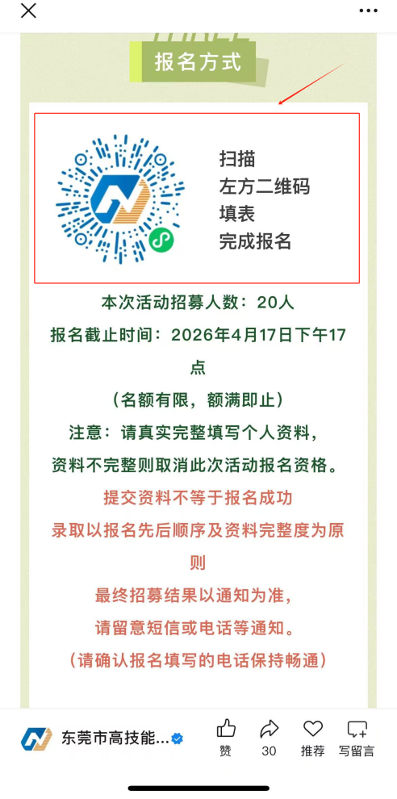

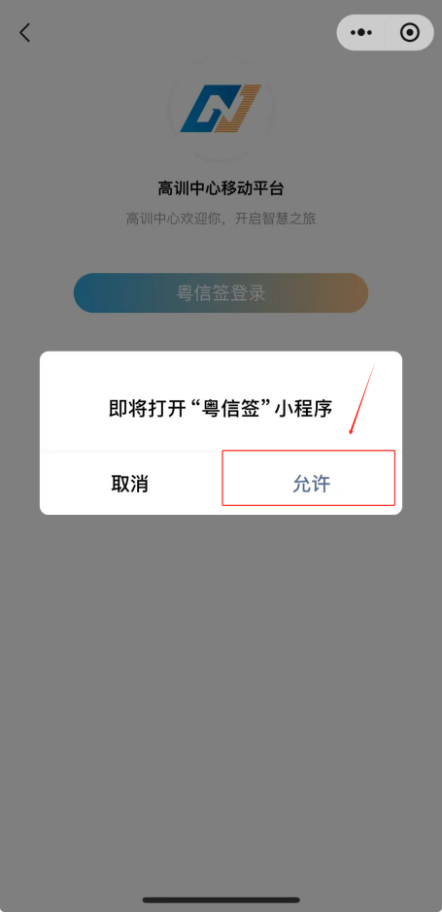

（图片仅供参考）

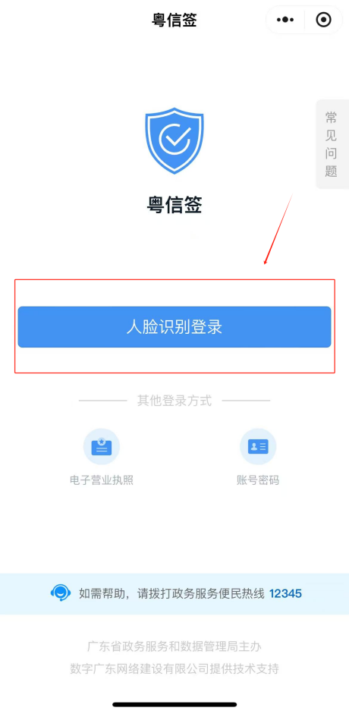
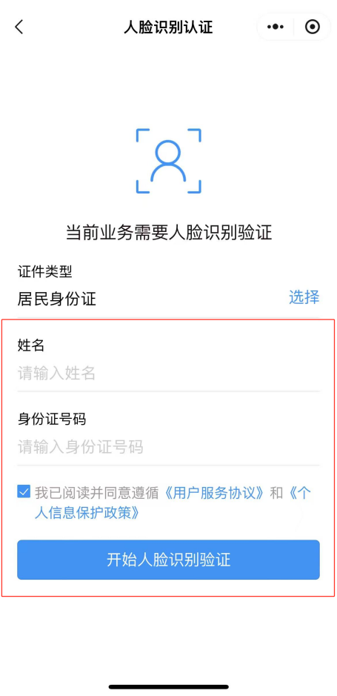

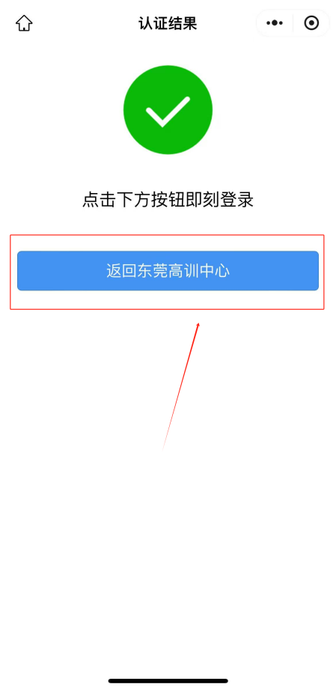
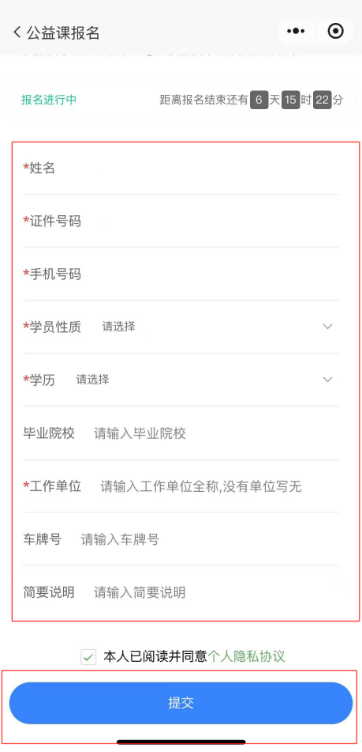

（图片仅供参考）

技能培训视频课程查询
（1）查找并进入小程序
打开微信，在小程序搜索栏输入技能莞家，请认准带有事业单位标识的官方小程序（主办单位：东莞市职教城管理中心），谨防非官方渠道造成信息泄露。进入小程序后，点击页面右下角个人中心。
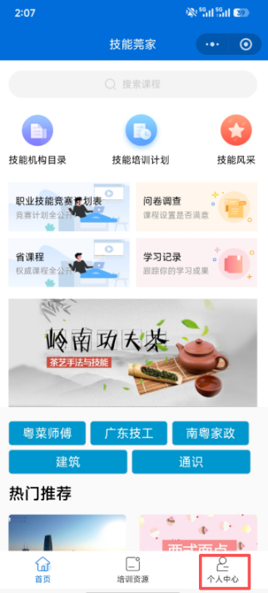
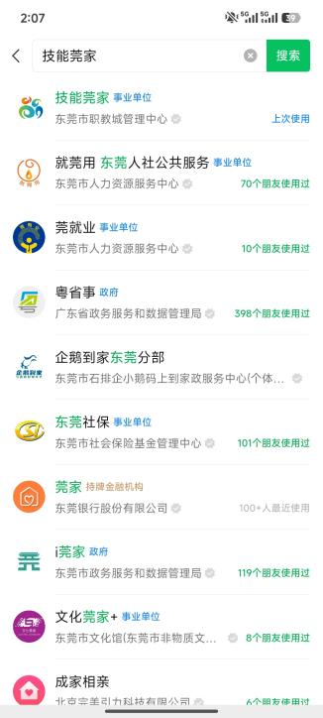

（图片仅供参考）

（2）账号登录与实名认证
①点击去登录按钮，在登录页面再次点击登录。
②按照弹窗提示点击允许，自动跳转至粤信签小程序完成人脸识别认证。
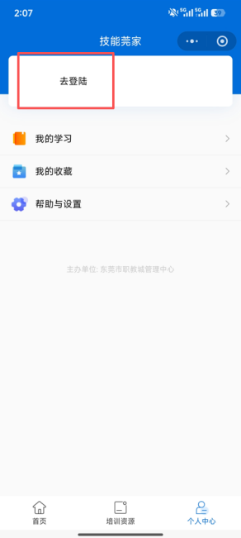
③完成实名人脸核验后，点击返回技能莞家，即可成功登录。
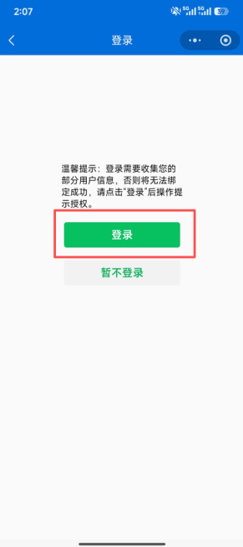

（图片仅供参考）

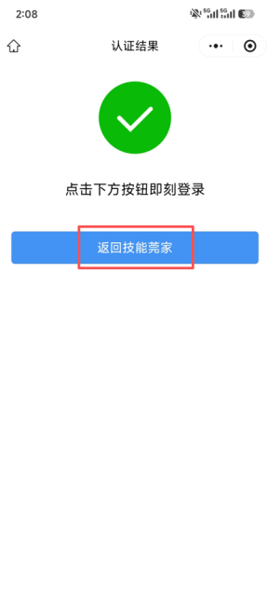
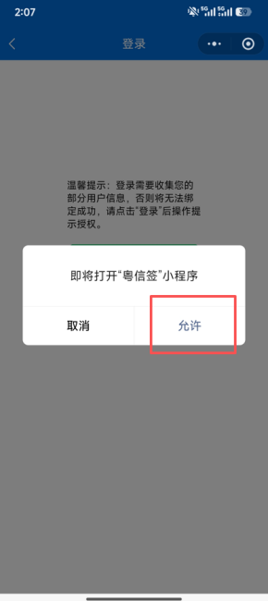

（图片仅供参考）

（3）首页功能介绍
首页整合技能培训资讯、课程入口与热门推荐，核心功能如下：
①搜索栏：支持按课程名称精准检索对应课程。
②核心资讯入口
·技能机构目录：查看合作机构详情，了解行业整体情况。
·技能培训计划：查询最新开班信息、公益课程报名时间。
·技能风采：浏览技能竞赛、主题活动、公益课总结内容。
③快捷功能板块
·职业技能竞赛计划表：查看年度竞赛安排。
·问卷调查：提交课程优化建议，助力平台完善。
·省课程：跳转至广东远程职业培训平台，查看官方权威课程。
·学习记录：直达个人学习页面，快速查看学习信息。
④分类课程入口：点击粤菜师傅、广东技工、南粤家政、建筑、通识五大分类，直达对应培训资源。
⑤热门推荐：下拉页面即可查看平台精选热门课程。

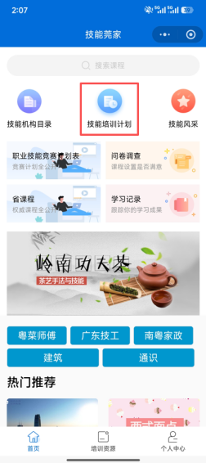
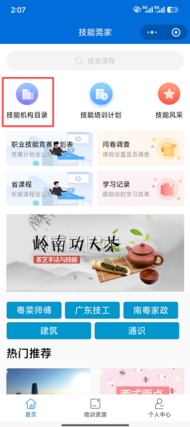

（图片仅供参考）

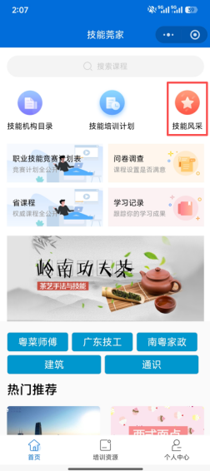

（图片仅供参考）
（4）培训资源（慕课课程）使用
平台上线海量免费慕课课程，按五大类别划分，使用方式如下：
①课程分类：涵盖粤菜师傅、广东技工、南粤家政、建筑、通识五大类别，每个类别下设多个工种课程。
②课程操作：以岭南功夫茶壶泡茶艺为例，点击进入课程详情页：
·课程目录：查看全部教学视频。
·课程简介：了解课程核心内容。
·收藏课程：点击课程名称旁星标⭐，快速收藏便于后续学习。
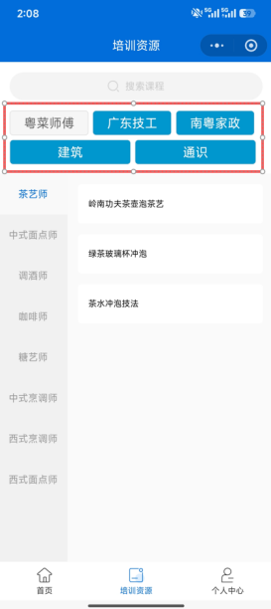
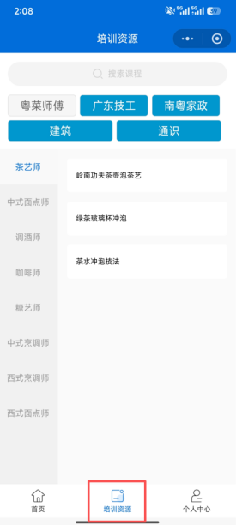

（图片仅供参考）

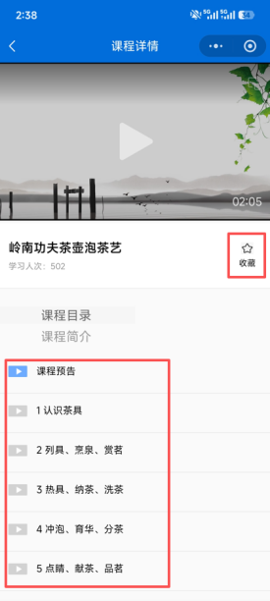
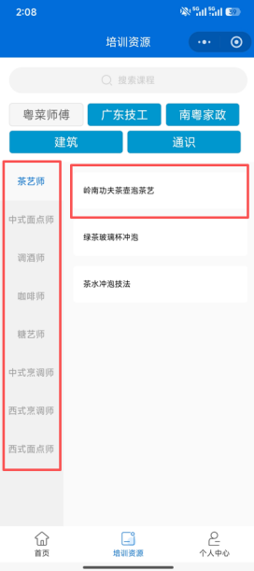

（图片仅供参考）
（5）个人中心功能
①我的学习：查看个人学习总时长、已学课程数量，以及每门课程的学习进度。
②我的收藏：集中展示已收藏课程，方便快速续学习与复习。
③帮助与设置：获取使用帮助与账号设置选项。

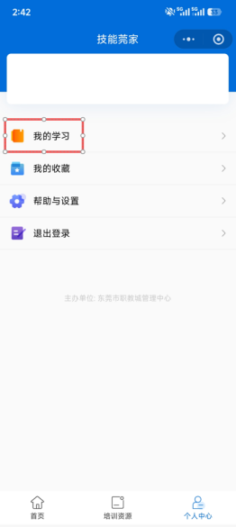
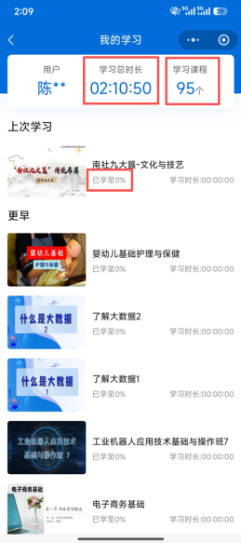

（图片仅供参考）

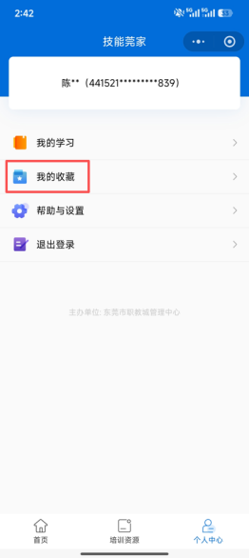
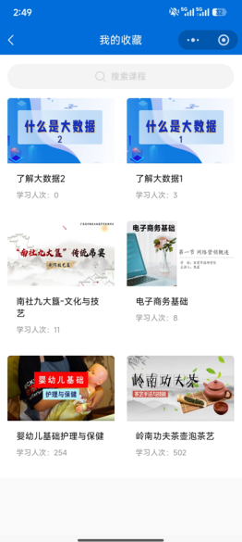

（图片仅供参考）
（6）退出登录
在个人中心页面点击退出登录，即可安全退出当前账号。

